Высеянные семена масличных культур в 2026 году
В Красноярском крае в 2026 году высеяно 4,46 тыс. т (352,63 тыс. га) масличных культур, из которых 98,2 % – сортовые.
Наибольшую площадь традиционно заняли посевы ярового рапса (92 % от общей площади масличных культур). В качестве семенного материала наибольшей популярностью пользуются сорта Антарес, Клеопатра, 55 регион, Сибирский 60, Сириус (рис.1).
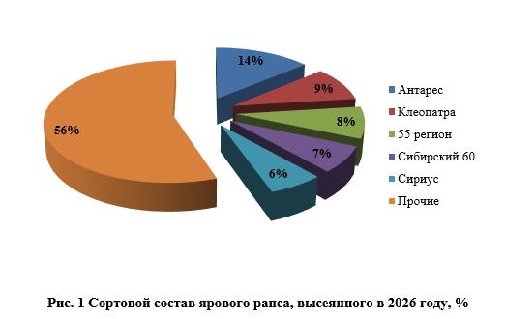
Лидирующую позицию в общем объеме высеянных семян масличных культур занимает соя – 60,5 %. Сортовой состав преимущественно представлен отечественной селекцией – 97,4 %, где лидерами являются сорта Сибириада 20, СИБНИИК 9, Сентябринка, СИБНИИК 315, Эос (рис.2).
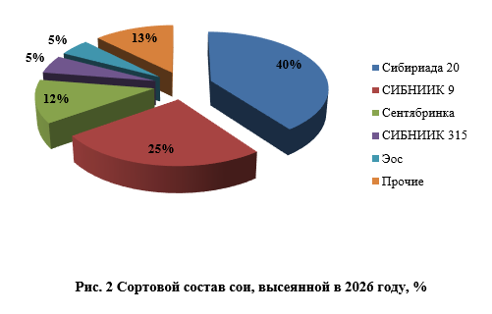
Использование отечественных сортов льна масличного в 2026 году составляет – 95,5 %. Подсолнечник, рыжик яровой, горчица белая на 100 % представлены семенами отечественной селекции.

